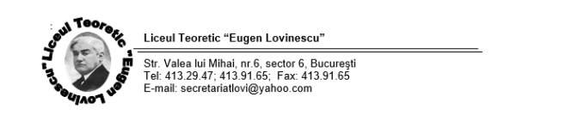

DECLARAȚIE PE PROPRIA RĂSPUNDERE PRIVIND VENITURILE NETE

Nr. /

DECLARAȚIE PE PROPRIA RĂSPUNDERE PRIVIND VENITURILE NETE, CU
CARACTER PERMANENT SUPUSE IMPOZITULUI PE VENIT

Subsemnatul/a , părinte/reprezentant legal al copilului , elev(ă) în clasa , an școlar 2025-2026, în vederea obținerii dreptului la bursă socială, declar că veniturile nete, cu caracter permanent, supuse impozitului pe venit, obținute în ultimele 12 luni (perioada ..-
. ) de familia mea, sunt următoarele:

Venituri nete realizate de fiecare membru al familiei, supuse impozitului pe venit | Venituri nete realizate pe ultimele 12 luni  -lei-
Venituri din salarii și asimilate salariilor
Venituri din activități independente
Venituri din drepturi de proprietate intelectuală
Venituri din cedarea folosinței bunurilor
Venituri din investiții
Venituri din pensii
Venituri din transferul proprietăților imobiliare
Venituri din premii și din jocuri de noroc
Venituri din alte surse
TOTAL VENITURI
VENIT MEDIU NET LUNAR
De asemenea, declar că nu am obținut în ultimile 12 luni anterioare cererii alte venituri
decât cele declarate.
Cunoscând prevederile Art.326 din Codul penal privind falsul în declarații, confirm pe proprie răspundere că toate informațiile prezentate sunt corecte, exacte și complete.
Îmi exprim acordul privind prelucrarea datelor cu caracter personal de către Liceul Teoretic „Eugen Lovinescu”, sector 6, București, pentru verificarea respectării criteriilor de acordare a bursei, în conformitate cu prevederile Ordinului nr. 732 din 04.09.2025 , privind aprobarea Metodologiei-cadru de acordare a burselor.
De asemenea, declar că sunt de acord cu verificarea informațiilor pe plarforma
PATRIMVEN.

Data................................. Semnătura..................................

